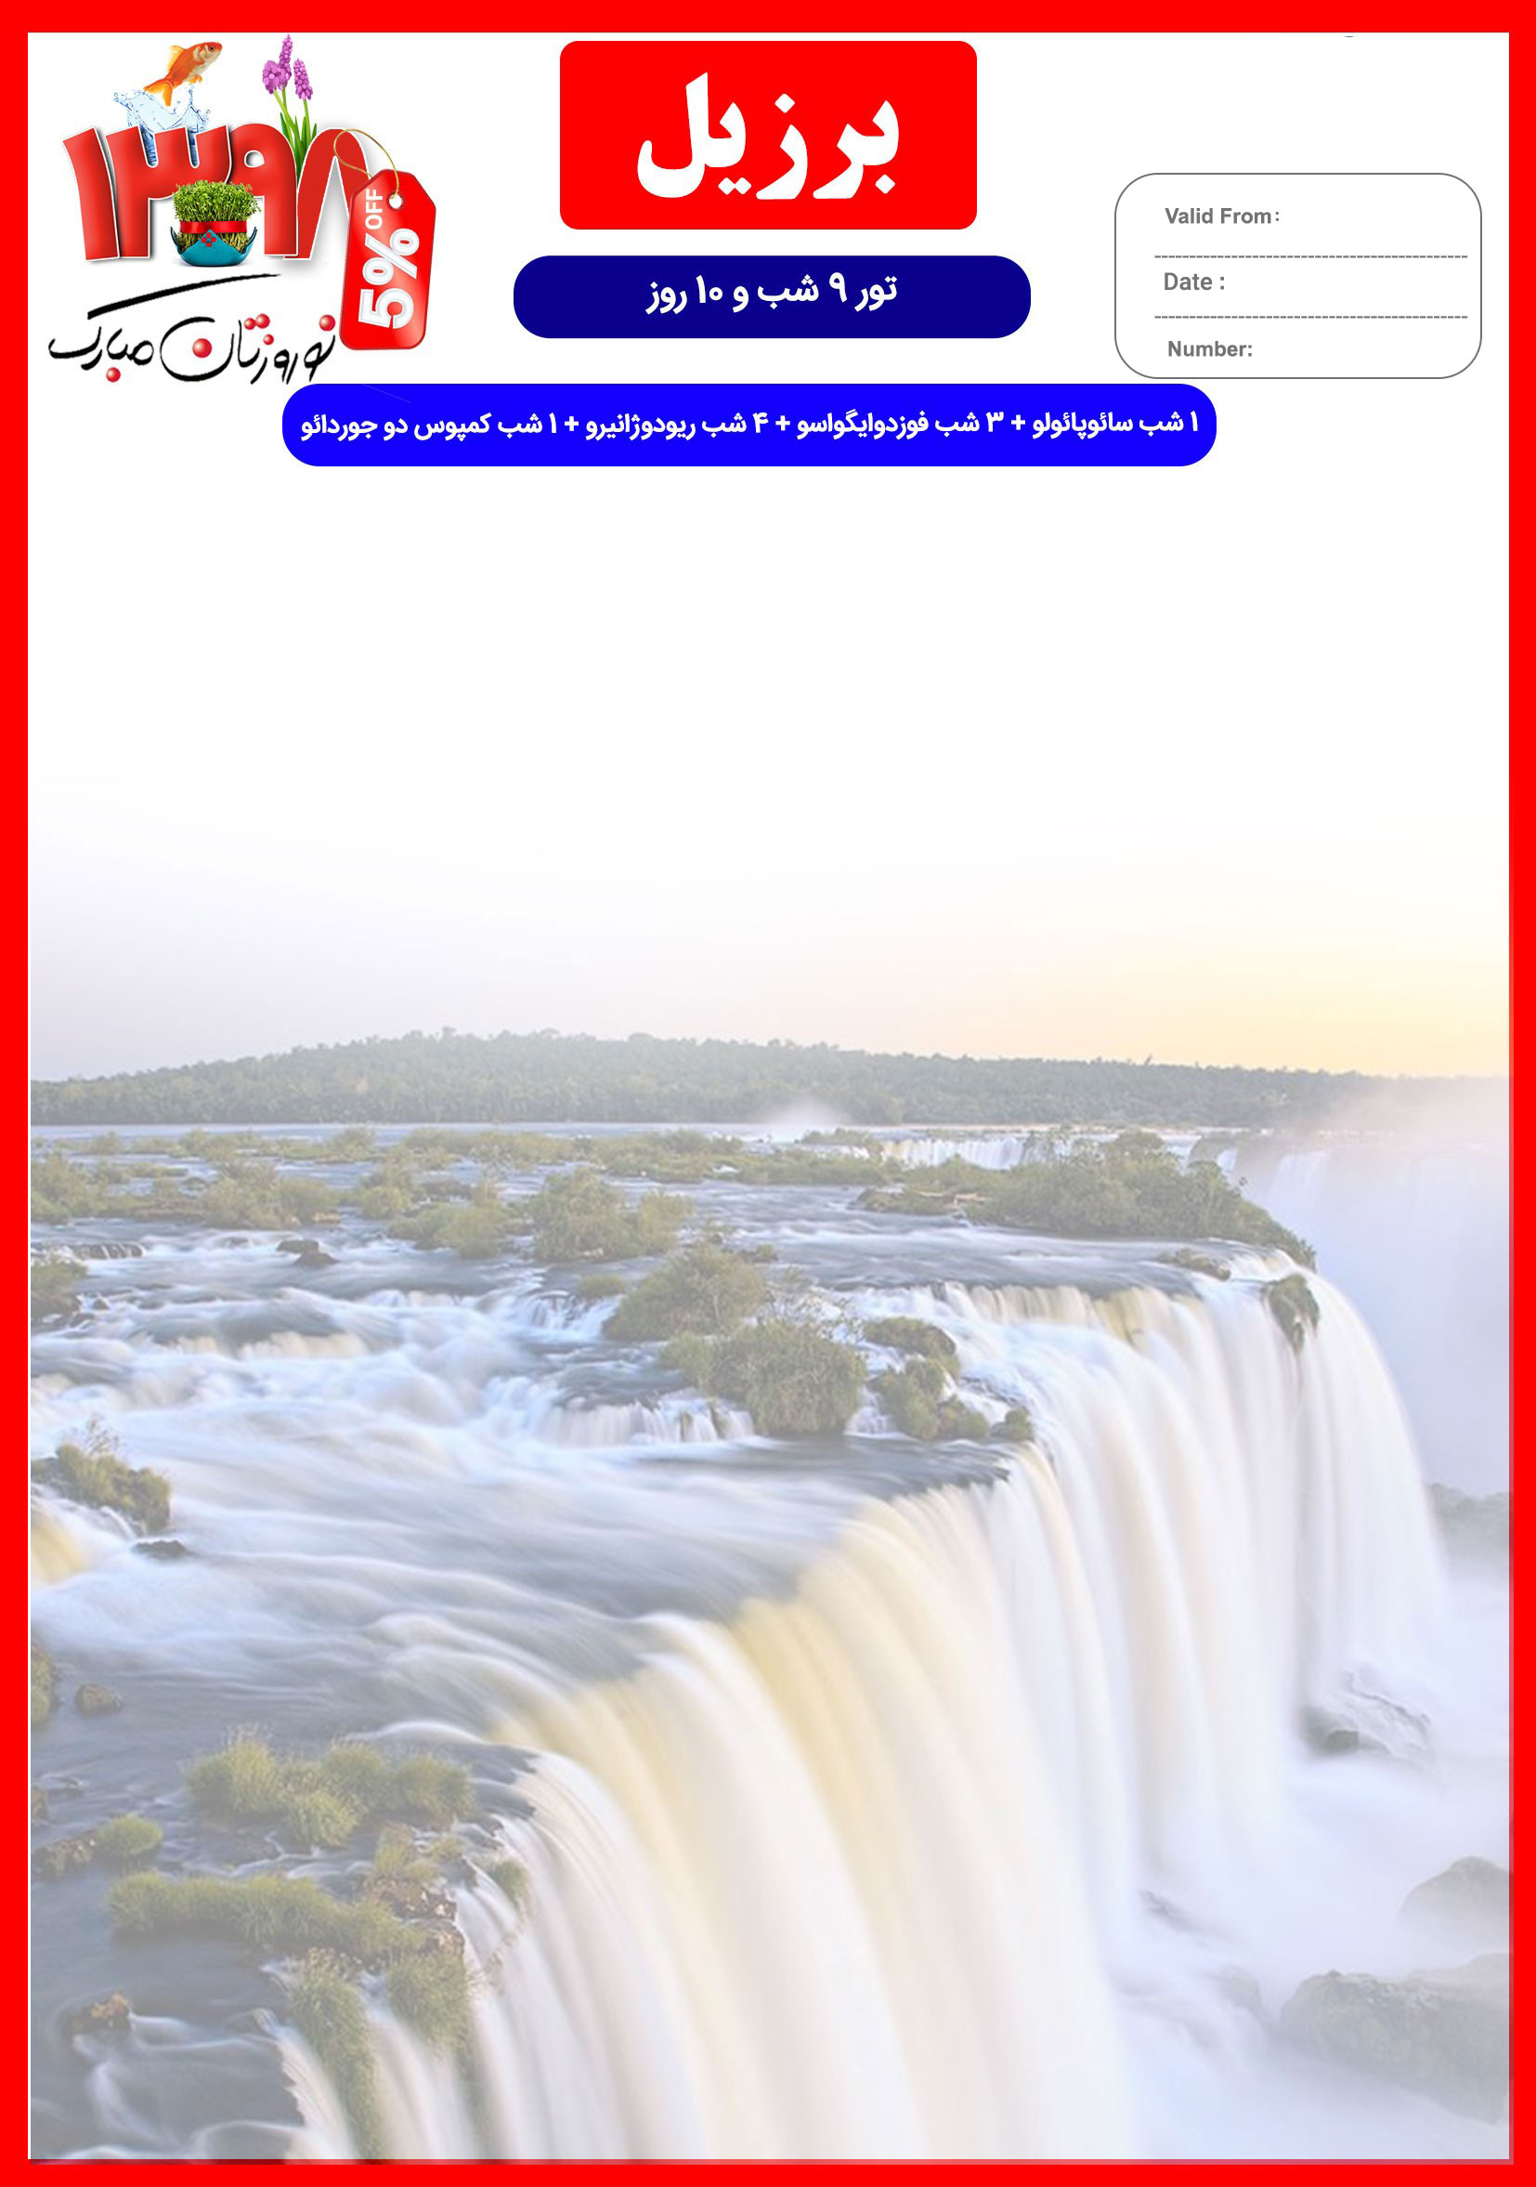
جایگاه لوگو شما

16 DEC
17 MAR

SA/IG/RI/CP/98/01

هتل | شهر | درجه | نفر در اتاق دو تخته (نفر اضافه) | نفر در اتاق یک تخته | کودک با تخت (12-4 سال) | کودک بی تخت (4-2 سال) | نوزاد
L’Hotel  OR  Maksoud Plaza Hotel | سائوپائولو | *5 | 3,890 دلار  +  7,950,000  تومان | 4,940 دلار  +  7,950,000  تومان | 3,160 دلار  +  4,950,000  تومان | 2,300 دلار  +  4,950,000  تومان | 530 دلار  +  1,950,000  تومان
Recanto Cataratas Thermas Resort  OR  Wish Foz do Iguaçu | فوزدوایگواسو
Hilton Copacabana Rio de Janeiro  OR  Rio Othon Palace | ریودوژانیرو
Le Renard | کمپوس دو جوردائو

خدمات تور
پرواز ترکیش

9 شب اقامت در هتل 5 ستاره

7 گشت شهری
راهنمای فارسی زبان مجرب از تهران تا انتهای سفر + راهنمای محلی از بدو ورود به برزیل تا هنگام خروج

اخذ ویزای برزیل و بیمه مسافرتی تا سقف 50.000 یورو
9 وعده صبحانه بوفه + 2 وعده ناهار

کلیه ترانسفرهای فرودگاهی و گشت ها با اتوبوس توریستی مجهز طبق برنامه

پرداخت کلیه ورودیه های جاذبه های توریستی طبق برنامه سفر

پرواز سائوپائولو به ایگواسو ، ایگواسو به ریو دوژانیرو
توجه
1-تمامی هتل ها براساس اولین نوع اتاق(استاندارد22 متر) گارانتی شده است
2-تمامی صندلی های پرواز بر اساس(اکونومی کلاس) گارانتی شده است

شرایط ریجکتی ویزا
1-درصورت ریجت شدن ویزای مسافر طبق قوانین پرواز چارتر و هتل گارانتی اعمال نظر خواهد شد
توجه: این فقط شامل مسافری می باشد که ویزای ایشان ریجکت شده، و سایر همراهان بایستی از تور مورد نظر استفاده نمایند در غیر اینصورت تور ایشان معادل سوخت کامل خواهد شد

مدارک مورد نیاز:
-اصل گذر نامه امضا شده با حداقل 6 ماه اعتبار از پایان سفر
-یک قطعه عکس 4 * 3 رنگی، تمام رخ و زمینه سفید جدید (80% عکس باید از چهره باشد)
-ترجمه شناسنامه
-ترجمه مدارک اشتغال به کار یا تحصیل
-مدارک تمکن مالی به زبان انگلیسی
-ترجمه سند ملکی ( در صورت موجود بودن ، یک سند ملکی برای هر خانواده یا هر مسافر انفرادی )
-ترجمه کلیه مدارک به زبان انگلیسی میباشد.
-حداقل زمان، جهت دریافت روادید، 10 الی 15 روز است.
تمامی مدارک مسافران باید به بخش ویزای دلتابان تحویل گردد.

نکات مهم :
-مسئولیت کنترل گذرنامه از جهت اعتبار و ممنوعیت خروج از کشور، به عهده مسافر و یا آژانس همکار است.
-مسافرین ملزم به اجرای دقیق برنامه سفر انتخابی هستند و به هیچ وجه تغییری در تاریخ، محل اقامت و..... امکان پذیر نیست.
-امکان جابجایی هتل ها وجود دارد و در صورت جابجایی، هتل با سطح کیفی مشابه یا بالاتر ارائه می گردد.
-ارائـه ضمانت بازگشت از سفر به مبـلغ 50 الی 100 میلیون تومان برای هـر نفر ( مجرد ) به صورت چـک رمزدار و یا ضمانت نـامه بانکی در زمان ثبت نام الزامی است.
-تمامی گشت ها بدون کم و کاست انجام می شود، ولی امکان جابه جایی برنامه ها وجود دارد.
درصورتی که مسافران تمایل داشته باشند از گشت های دیگری بهره مند شوند، می توانند درخواست خود را به دلتابان ارائه نمایند.
با توجه به اینکه هتل گارانتی است، امکان کنسل و یا تغییر تاریخ تور میسر نیست و در صورت کنسلی کل مبلغ تور معادل سوخت کامل می باشد.

با توجه به نوسانات نرخ ارز، ما به التفاوت نرخ ریالی اخذ خواهد شد

روز اول | ساعت 05:15 صبح پرواز از تهران به فرودگاه استانبول (TK873) ، ورود به استانبول ساعت 08:15، حرکت از استانبول (TK 15) 10:25 و ورود به سائوپائولو ساعت 18:20 به وقت محلی ، خوش آمدگویی در فرودگاه ، ترانسفر به هتل محل اقامت در سائوپائولو و تحویل اتاق ها ، بازدید از خیابان پائولیستا
روز دوم | صرف صبحانه در هتل ، گشت شهری شامل بازدید از : موزه فوتبال برزیل ، خیابان گرافیتی ، کلیسا و میدان سی ، عصر انتقال به فرودگاه جهت پرواز به ایگواسو ،پرواز به سمت ایگواسو ( مدت زمان تقریبی : 2 ساعت ) ترانسفر از فرودگاه به هتل ، استراحت و شنا در هتل
روز سوم | صرف صبحانه در هتل ، بازدید از باغ پرندگان ، پیاده روی در پارک آبشارها و تماشای پر آب ترین آبشارهای دنیا ، صرف ناهار در رستوران 5ستاره بالای آبشار ، گشت هیجان انگیز با قایق Macuco در آبشارهای ایگواسو
روز چهارم | صرف صبحانه در هتل ، وقت آزاد ( پیشنهادهای ما : گشت هلیکوپتر بر فراز آبشارها ، بازدید از طولانی ترین سد جهان Itaipu ، بازدید از معبد و مجسمه های بودا ، خرید در بازار ) ، شام بوفه آزاد با تماشای نمایش فولکلوریک 11 کشور همراه با جشن عید نوروز و سفره هفت سین در بزرگترین و مهیج ترین سالن شوی شهر ایگواسو (Raffain)
روز پنجم | صرف صبحانه در هتل ، ترانسفر به فرودگاه ایگواسو برای پرواز به ریو دوژانیرو ،پرواز به ریودوژانیرو ( مدت زمان تقریبی پرواز : 2 ساعت) ، ترانسفر از فرودگاه به هتل ، بعد از ظهر گشت کوه کله قندی شامل : پیاده روی در ساحل فلامنگو ، بازدید از کوه کله قندی همراه با تله کابین و دیدن غروب زیبای اقیانوس از بالای کوه
روز ششم | صرف صبحانه در هتل ، گشت شهری ریودوژانیرو شامل بازدید از : مجسمه مسیح ، محله قدیمی و زیبای Santa Teresa ، کلیسای Catedral de Sao Sebastiao، پله های رنگی Selaron ، محوطه بیرونی ورزشگاه ماراکانا ، محل رژه کارناوال ها (Sambadrome) ، صرف ناهار ، عصر وقت آزاد
روز هفتم | صرف صبحانه در هتل ، گشت طبیعت گردی شامل بازدید از : جنگل تیجوکا ، چشم انداز کوشک Vista Chinesa ، باغ منحصر به فرد گیاه شناسی جاردیم بوتانیکا ، پیاده روی در بام شهر ، گشت اختیاری شبانه در محله لاپا
روز هشتم | صرف صبحانه در هتل ، گشت ایپانما شامل : پیاده روی در ساحل ایپانما و کوپاکابانا ، گشت خرید در بازار محلی و صنایع دستی ایپانما ، عصر وقت آزاد و شنا در ساحل کوپاکابانا
روز نهم | صرف صبحانه در هتل ، سفر به سوئیس برزیل شهر کمپوس دوجوردائو با اتوبوس مجهز (5 ساعت در جاده های زیبا) ، بعد از ظهر اقامت در هتل، پیاده روی و گشت شبانه در خیابان های زیبای مرکز شهر
روز دهم | صرف صبحانه در هتل ، گشت کمپوس دوجوردائو شامل بازدید از : قله ایتاپوا و دید پانوراما از طبیعت زیبا ، بازدید از آبشار مصنوعی Ducha De Prata با راه پله های بسیار زیبا ، تپه فیل به همراه تله کابین ، کارخانه و موزه شکلات Araucaria ، ترانسفر به فرودگاه سائوپائولو برای بازگشت به تهران
روز یازدهم | پرواز از سائوپائولو به سمت استانبول (TK 16) ساعت 04:15 ، ورود به استانبول ساعت 22:30 ، پرواز از استانبول به تهران (TK872) ساعت 00:15 ، ورود به تهران 04:45 بامداد
گشت ها بدون کم و کاست اجرا خواهد شد ولی امکان جابجایی برنامه ها وجود دارد
امکان جابجایی هتل وجود دارد و در صورت جابجایی ، هتل با سطح کیفی مشابه یا بالاتر ارائه می گردد
رفت | 26 اسفند | حرکت از تهران | ورود به استانبول | حرکت از استانبول | ورود به سائوپائولو
 |  | 05:15 صبح (TK873) | 08:15 صبح | 10:25 صبح(TK015) | 18:20 شب
برگشت | 7 فروردین | حرکت از سائوپائولو | ورود به استانبول | حرکت از استانبول | ورود به تهران
 |  | 04:15 صبح(TK016) | 22:30 شب | 00:15 شب (TK872) | 04:45 شب
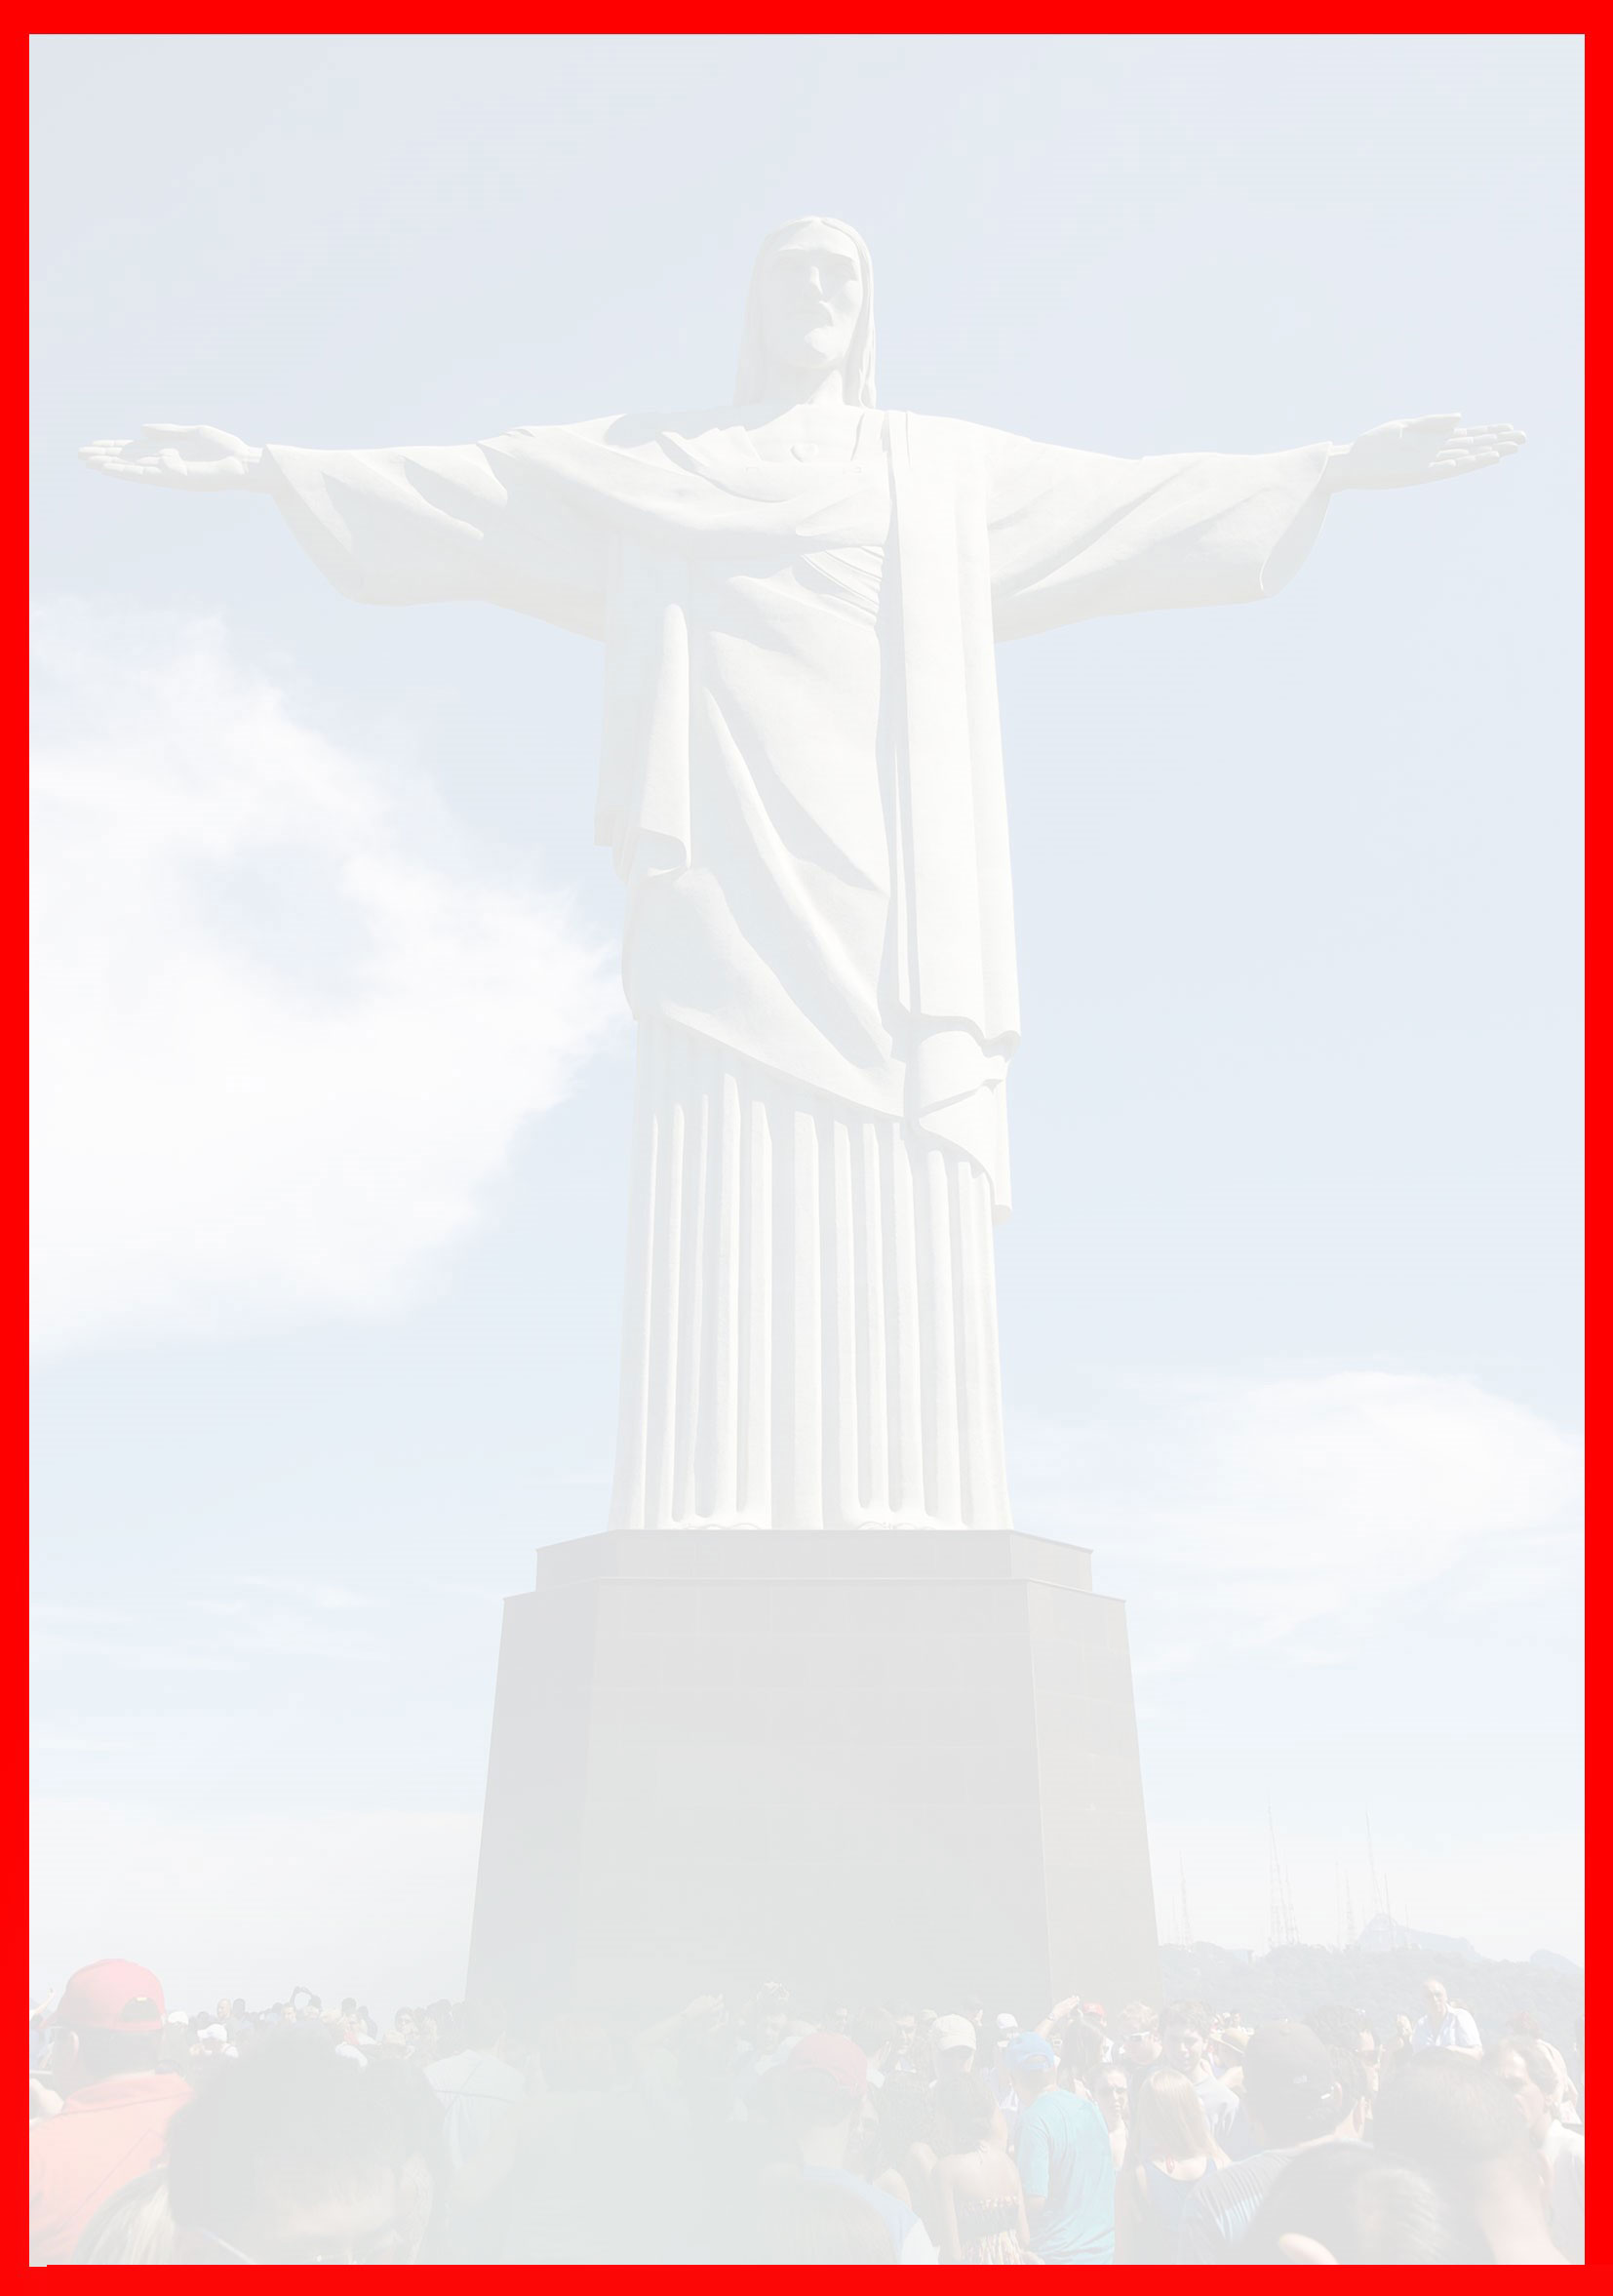
برای تمام لحظات شما برنامه داریم

